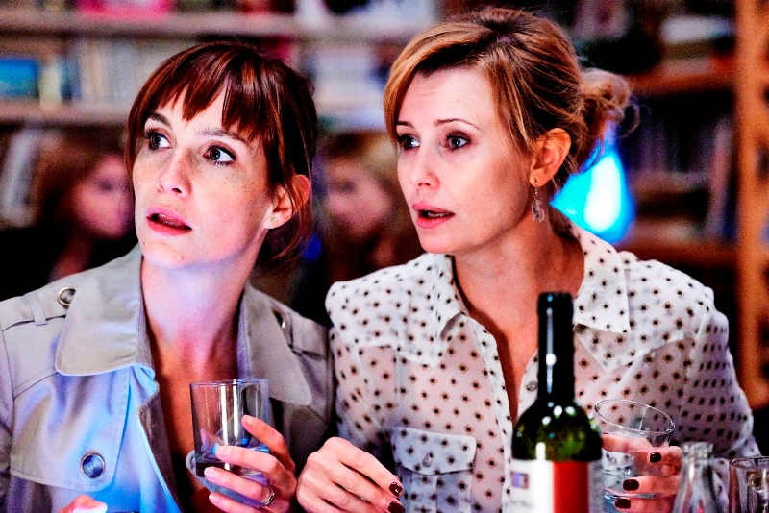
HANY
Premiéra: 8. 5. 2014

Producent: Matěj Chlupáček a BARLETTA
Koproducent a distributor: CinemArt
ČR, 2014
Scénář a režie: Michal Samir
Kamera: Martin Žiaran
Hudba: Boris Carloff
Hrají: Jiří Kocman, Hana Vagnerová, Tereza Vítů, Ondřej Malý, Pavla Tomicová, Jitka Schneiderová, Michal Sieczkowski

Dnes v noci je vše dovoleno…
HANY drze, s nadhledem a cynickým humorem zobrazuje společnost, které čas protéká mezi prsty. I z tohoto důvodu se tvůrci rozhodli film odvyprávět v neobvyklé formě - v jednom kontinuálním záběru.
Jiří, živící se prodejem drog, slečna, jež se nedokáže rozejít s dlouholetým partnerem, protože je prostě hodnej, básník žijící ve své romantické iluzi, starostlivé matky a snaživí otcové. Jejich osudy se vzájemně proplétají, ale každý si přitom uchovává svůj vlastní svět, dokud jej nenaruší násilná pouliční vzpoura.
Film HANY je generačním příběhem, aktuální výpovědí mladé filmařské generace o současné společnosti a mladých lidech. Pod snímkem je podepsán scenárista a režisér Michal Samir, který film charakterizoval takto: „Jde o jednoduchý pohled na lidi, kteří by chtěli být komplikovaní, ale nejsou. Je to taková zběsilá jízda na horské dráze o vášni a morálce, ale také o pivu, manželkách a jejich synech.“ Film s výraznou vizuální stránkou zachycující atmosféru nočního města vznikl v produkci Matěje Chlupáčka (režiséra Bez doteku), který prohlásil: „Film zachycuje generaci, která má všechny prostředky k tomu se realizovat a najít se, ale právě proto se jí to daří ze všech generací nejméně.“
Tragikomický pohled na mezilidské vztahy HANY řeší i aktuální společenské otázky: motiv vzpoury, revolty a boření konvencí, tedy podstatná a přitom ojedinělá témata v nynější české kinematografii. Michal Samir o tématu svého autorského počinu prozradil: „V létě 2011 při pohledu na hořící londýnský autobus jsem pochopil, že jsme na počátku nové doby. Doby chaosu, nepřehledného strachu, jehož původ neznáme. Vidíme jen důsledky - vymlácené výlohy, převrácená auta, šátky okolo úst a vlajky bez barev. Nemůžu se zbavit pocitu, že jádro problému je v tom, že někteří lidé se jednoduše nudí. A nuda vede k otrávenosti a končí u agrese.“

Přístupnost: mládeži do 15 let nepřístupný
Žánr: komedie/drama
Verze: česká
Stopáž: 90 min
Formát: 2D DCP
Monopol do: bez omezení
Propagace: plakáty A1, plakáty A3, fotosky, tisk, rozhlas, internet
Programování: Zuzana Černá, tel: 582 365 576, GSM: 602 836 993, cerna@cinemart.cz

